
a) Complétez.
Activité 1La Une. Une journée mondiale pour refuser la misère.
Exercices sur les articles du JDE
Support pédagogique du JDE N° 1098
du vendredi 19 septembre 2014

Support pédagogique du JDE N° 1102
du vendredi 17 octobre 2014

 | Quand ? | Où ?
Une journée mondiale pour refuser la misère. | …………………………………….. | ……………………………………..
Les origines de cette journée. | …………………………………….. | ……………………………………..
b) « En Belgique 420 000 enfants vivent sous le seuil de pauvreté mais le pourcentage de ces enfants varie suivant les Régions ». Complétez la Région (Wallonie, Bruxelles, Flandre) sous le graphique correct.
 | % d’enfants vivant sous le seuil de pauvreté en Belgique
Régions : | ……………………………….. | ……………………………….. | ………………………………..

c) Dans le texte de la page suivante, tous les verbes ont disparu.
1. Complétez le texte après avoir lu une fois la liste des verbes ci-dessous.
2. Utilisez cette liste pour corriger une première fois.
3. Confrontez vos réponses
4. Corrigez avec le JDE
Liste des verbes :
dire – est – dit – définir – est considéré – définit – se situe – gagnent – calcule – combler

Texte à compléter :
Dans chaque pays, on …………………………… un « seuil de pauvreté », c'est-à-…………………………… un niveau en-dessous duquel on …………………………… comme pauvre.
Pour …………………………… ce seuil de pauvreté, on …………………………… les besoins essentiels d’un ménage sur un an (logement, alimentation,…). Quand les parents …………………………… moins d’argent que ce qui …………………………… nécessaire pour …………………………… ces besoins essentiels, on …………………………… que la famille …………………………… sous le seuil de pauvreté.
a) « 4,71 millions d’euros pour Cap 48 »
Activité 2Pages 2 et 3. Belgique.
Dans ce texte, tous les « e » et « é » ont été remplacés par « a ». Recopiez le texte correct puis corrigez en consultant le JDE.
 | Texte corrigé
Racord battu pour Cap 48, catta oparation da la RTBF qui parmat chaqua annaa da racoltar da l’argant pour soutanir las parsonnas handicapaas. Catta annaa, 4,71 millions ont ata racoltas à l’issua da la granda soiraa da clôtura da la campagna, la dimancha 12 octobra. | ……………………………………………………………………………………………  ……………………………………………………………………………………………  ……………………………………………………………………………………………  ……………………………………………………………………………………………  ……………………………………………………………………………………………  ……………………………………………………………………………………………  ……………………………………………………………………………………………  ……………………………………………………………………………………………
b) Associez la « photo » de l’article au titre. Consultez le JDE pour corriger.
 | • | • | Géocaching : des chasses aux trésors
 | • | • | Au cinéma et ailleurs, comment raconter une histoire
 | • | • | Charles Michel présente son projet
 | • | • | Pourquoi 60 minutes dans une heure
En reliant, situez les pays sur le planisphère et complétez les fiches. Consultez un Atlas et/ou un autre référent.
Activité 3Page 4 et 5. Le monde.
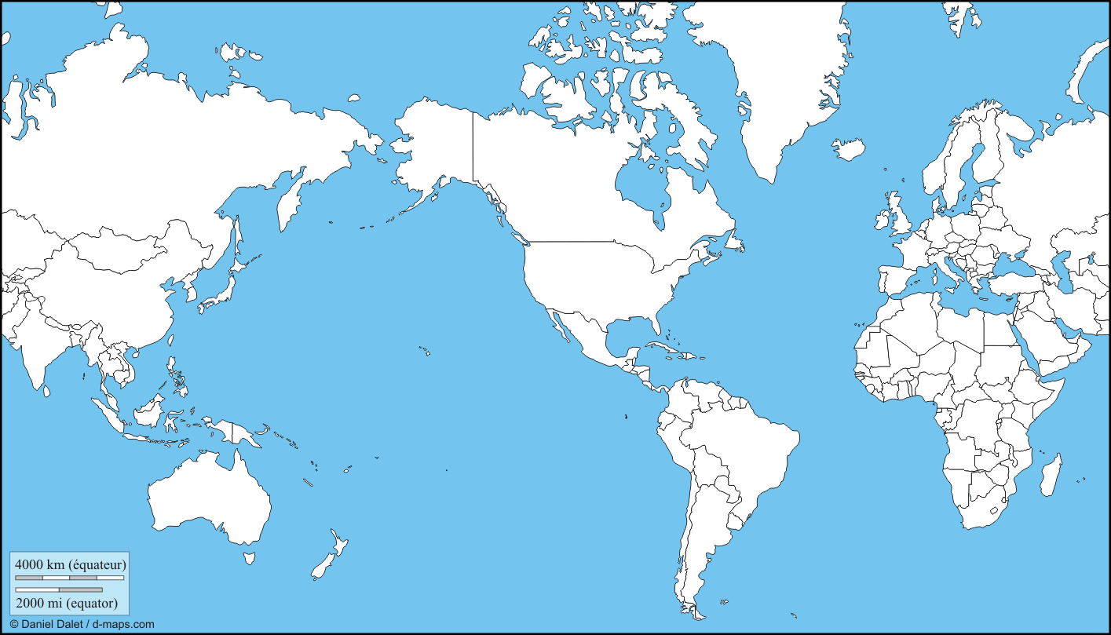
•
Pays : | Bolivie
Capitale : | ……………………………………
Superficie : | ……………………………………
Nbre hab. : | ……………………………………
Titre dans le JDE : | ……………………………………  ……………………………………

•
Pays : | ……………………………………
Capitale : | ……………………………………
Superficie : | 644 329 km²
Nbre hab. : | ……………………………………
Titre dans le JDE : | ……………………………………  ……………………………………

•
Pays : | ……………………………………
Capitale : | Tokyo
Superficie : | ……………………………………
Nbre hab. : | ……………………………………
Titre dans le JDE : | ……………………………………  ……………………………………

•
Pays : | ……………………………………
Capitale : | ……………………………………
Superficie : | ……………………………………
Nbre hab. : | ……………………………………
Titre dans le JDE : | Un président pas comme les autres

a) « Blagues ». Écrivez dans le style direct et indirect. Consultez le JDE pour corriger.
Activité 4Page 7. Magazine. Page 8. Sport.

Style direct | Style indirect
………………………………………………………………………  ………………………………………………………………………  ………………………………………………………………………  ………………………………………………………………………  ………………………………………………………………………  ……………………………………………………………………… | L’institutrice demande à un élève s’il sait où est mort Napoléon. L’enfant lui répond qu’il est mort à la page 47 du livre d’histoire.
- Mon chien est vraiment exceptionnel. Il m’amène le journal tous les matins.  - Et alors ?  - Je ne suis même pas abonné ! | ………………………………………………………………………  ………………………………………………………………………  ………………………………………………………………………  ………………………………………………………………………  ………………………………………………………………………  ………………………………………………………………………
b) Sport. Associez.
Sportifs |  |  | Sports
 |  | • | Football
Delphine Jacob | • | • | Volley ball
Radja Nainggolan | • | • | Sport automobile
Roger Federer | • | • | Saut en longueur
Lewis Hamilton | • | • | Saut à la perche
 |  | • | Tennis

Corrigé disponible sur simple demande auprès de votre consultant régional ou via l’adresse suivante : benedicte.lemercier@lejde.be (merci de préciser le nom et le CP de votre école).

Support pédagogique réalisé par
François Jansen

JDE – Route de Hannut 38 – 5004 Bouge
Tél. : 081/24 89 86 – Fax : 081/23 12 62 – E-mail : redaction@lejde.be

